**Project-description-v0.2**

**parkRadar**



**Σύνθεση ομάδας**

ΔΕΜΟΣ ΔΗΜΗΤΡΗΣ, 1051329, 8ο ΕΤΟΣ

ΛΙΟΠΕΤΑ ΔΗΜΗΤΡΑ, 1054373, 7ο ΕΤΟΣ

ΜΠΑΖΑΚΑΣ ΛΑΖΑΡΟΣ, 1054289, 7ο ΕΤΟΣ

ΞΕΝΟΥ ΕΜΜΑΝΟΥΕΛΑ, 1054286, 7ο ΕΤΟΣ

**Changelog**

***v0.2***

* Αλλαγές και τροποποιήσεις στην ενότητα «Περιγραφή Εφαρμογής» ώστε να αποκτήσει ένα πιο φυσικό και προσιτό ύφος. Αφαίρεση/αλλαγή σημείων όπου είχε υιοθετηθεί ένα πιο τεχνικό λεξιλόγιο.
* Μικροενημερώσεις στα βασικά εργαλεία.
* Αφαιρέθηκαν τα αρχικά mock-ups και προστέθηκαν χειρόγραφες εκδοχές των αντίστοιχων λειτουργιών.

**Περιγραφή Εφαρμογής**

Το parkRadar είναι εδώ για να κάνει το παρκάρισμα ευκολότερο και πιο βολικό από ποτέ! Δεν χρειάζεται πλέον να κάνετε κύκλους αναζητώντας μια κενή θέση!

Πώς λειτουργεί; Το parkRadar, σε συνεργασία με τον Δήμο Πατρών, σας παρέχει πληροφορίες για τους διαθέσιμους δημόσιους και ιδιωτικούς χώρους στάθμευσης κοντά στον προορισμό σας!

Το parkRadar σας προσφέρει σε πραγματικό χρόνο πληροφορίες για τα διαθέσιμα parking συμπεριλαμβανομένης της διαθεσιμότητάς τους και των τιμών τους. Έτσι μπορείτε να συγκρίνετε γρήγορα και εύκολα διαφορετικές επιλογές στάθμευσης και να επιλέξετε αυτό που ταιριάζει καλύτερα στις ανάγκες σας: το χρόνο που έχετε, και την τσέπη σας! Και ταυτόχρονα κάνει την όλη διαδικασία ευκολότερη, με τη δυνατότητα αποθήκευσης των αγαπημένων σας θέσεων και προορισμών, αλλά και την χρήση ηλεκτρονικών και ανέπαφων πληρωμών!

Καθώς η αναζήτηση parking γίνεται ολοένα και δυσκολότερη σε μια πολυσύχναστη πόλη, όπως η Πάτρα, το parkRadar είναι ο πιο ισχυρός σας σύμμαχος για να εξοικονομείτε χρόνο, ενέργεια και χρήματα!

**Mockup screens**

**Οθόνη σύνδεσης/εγγραφής:**

Αυτή η οθόνη θα περιλαμβάνει πεδία για να εισάγει ο χρήστης τη διεύθυνση email και τον κωδικό πρόσβασής του ή να δημιουργήσει έναν νέο λογαριασμό εισάγοντας το όνομα, τη διεύθυνση email και τον κωδικό πρόσβασής του. Η οθόνη θα μπορούσε επίσης να έχει επιλογές για να συνδεθείτε με το Google ή το Facebook.

Εικόνα που περιέχει κείμενο, λευκοπίνακας

Περιγραφή που δημιουργήθηκε αυτόματα**Αρχική οθόνη:**

Η αρχική οθόνη θα είναι η κύρια οθόνη της εφαρμογής, εμφανίζοντας έναν χάρτη με την τρέχουσα τοποθεσία του χρήστη. Η οθόνη περιλαμβάνει μια γραμμή αναζήτησης για να αναζητήσει ο χρήστης μια συγκεκριμένη τοποθεσία.

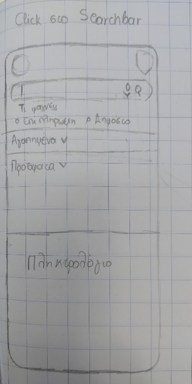**Πάτημα στην μπάρα αναζήτησης:**

Με το πάτημα της μπάρας αναζήτησης, η εφαρμογή εμφανίζει τις αγαπημένες διευθύνσεις ή παρκινγκ του χρήση καθώς και αυτές που έχει αναζητήσει πιο πρόσφατα. Ο χρήστης μπορεί να επιλέξει να ψάξει είτε τοποθεσία, είτε parking. Μπορεί ακόμα να καθορίσει τον τύπο του parking που θα του εμφανίσει η αναζήτηση.

**Οθόνη επιλογής χώρου στάθμευσης:**

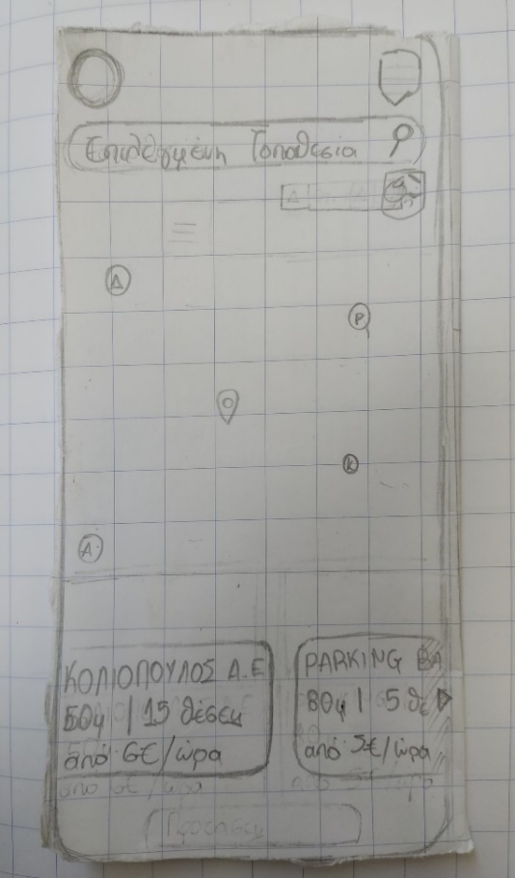Αφού ο χρήστης επιλέξει προορισμό του, η εφαρμογή του εμφανίζει τους κοντινούς δομημένους χώρους στάθμευσης (ιδιωτικά ή δημόσια parking). Για όλους τους χώρους θα εμφανίζονται το στίγμα στον χάρτη και η διαθεσιμότητα τους. Για τα ιδιωτικά ειδικά παρέχονται πληροφορίες όπως ωράριο, την χρέωση/ώρα.

**Οθόνη με διαθέσιμες θέσεις εντός του δομημένου χώρου στάθμευσης:**

Εικόνα που περιέχει διάγραμμα

Περιγραφή που δημιουργήθηκε αυτόματαΕικόνα που περιέχει διάγραμμα, σχηματικό

Περιγραφή που δημιουργήθηκε αυτόματαΟ χρήστης κάνει scan το QR code στην είσοδο του parking και η εφαρμογή του εμφανίζει χαρτογραφημένες τις διαθέσιμες θέσεις εντός του χώρου στάθμευσης.

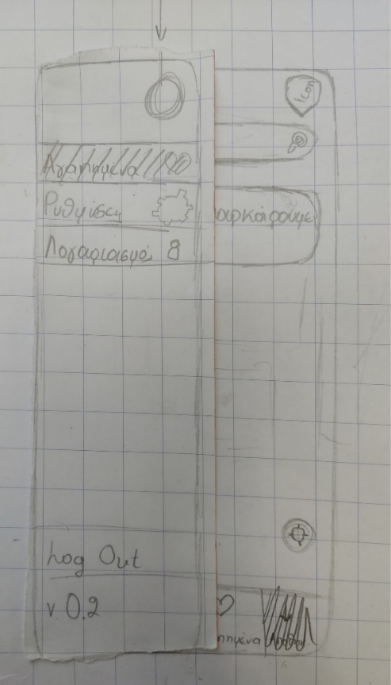

**Πάτημα στο εικονίδιο χρήστη**

Πατώντας το εικονίδιο αυτό, ο χρήστης θα μπορεί να επεξεργαστεί τις ρυθμίσεις της εφαρμογής, τις λεπτομέρειες του λογαριασμού του αλλά και να αποσυνδεθεί από την εφαρμογή.

Αυτές είναι μόνο μερικές πιθανές οθόνες για την εφαρμογή μας. Φυσικά, οι ακριβείς οθόνες και ο σχεδιασμός τους θα εξαρτηθούν από τις συγκεκριμένες απαιτήσεις και προτιμήσεις του πελάτη και άρα ενδέχεται να αλλάξουν.

**Βασικά Εργαλεία**

**Microsoft Word** για την συγγραφή των τεχνικών κειμένων.

**Adobe Photoshop** για την παραγωγή του logo και των γραφικών.

**Github** ως αποθετήριο της ατομικής δουλειάς του κάθε μέλους της ομάδας, αλλά και ως εργαλείο οργάνωσης της συλλογικής δουλειάς.

**Discord** για τις συναντήσεις, την επικοινωνία, ανταλλαγή ιδεών και συζήτηση πάνω στον τρόπο εργασίας μας.

**Java** ως την γλώσσα προγραμματισμού για την ανάπτυξη της εφαρμογής

**Android Studio** ως Integrated Development Environment